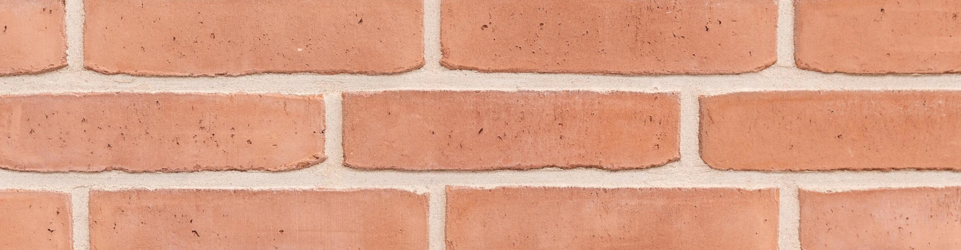

TEXTUUR, TYPE & KLEUR
Deze innovatieve gevelsteen is ontworpen voor een duurzame toekomst. Volledig vervaardigd uit 100% secundaire en circulaire grondstoffen – zoals o.a. breuksteen, zand en slib – afkomstig uit reststromen van zowel eigen als externe productieprocessen.
Net als alle andere producten uit ons gamma is ook deze gevelsteen inert en dus veilig voor mens en milieu. Het productieproces is gericht op maximale materiaalrecyclage, minimale CO2-uitstoot en een lage milieu-impact, mede dankzij het compacte ECO-7-size formaat.
De Circular brick combineert duurzaamheid met esthetiek en past perfect binnen circulaire bouwprojecten die inzetten op verantwoord materiaalgebruik. Let op: de kleur kan per batch licht variëren, afhankelijk van de gebruikte restmaterialen – een natuurlijke variatie die bijdraagt aan het unieke karakter van elk project.
Deze duurzame Circular Brick wordt per batch geproduceerd, afhankelijk van de beschikbare secundaire en circulaire grondstoffen. Elke productierun krijgt daardoor een unieke kleurtint en een eigen karakter, bepaald door de gebruikte materialen. Door te bouwen met een circular brick draagt u niet alleen bij aan een duurzamere toekomst, maar geeft u uw project ook een authentiek en onderscheidend karakter.Kleurtinten zijn afhankelijk van de productiebatch. Aarzel niet info op te vragen.*

GRONDSTOF & PRODUCTIE & UITZICHT
Deze innovatieve gevelsteen is een toonbeeld van circulaire economie en verantwoord materiaalgebruik. Volledig vervaardigd uit 100% secundaire en
circulaire grondstoffen, wordt dit product gemaakt van niet-ontgonnen natuurlijke grondstoffen en reststromen uit zowel de eigen productieprocessen als die van
andere bedrijven.
De steen wordt in een onbezande mal gevormd door het inbrengen van een klomp gerecycleerde grondstoffen en is gebakken op minstens 1150 °C .
Hij is vrij van kalk en andere insluitsels en vertoont minstens één strek en één kop welke vrij zijn van scheuren of andere aspecten die nadelig zijn voor het globaal
uitzicht van het metselwerk.

TECHNISCHE KENMERKEN
Afmeting (L x B x H) | *0x0x0 mm | op aanvraag per productiebatch
Maattolerantie | op aanvraag per productiebatch / on request per production batch
Maatspreiding | op aanvraag per productiebatch / on request per production batch
Bruto volumieke massa | op aanvraag per productiebatch / on request per production batch
Gemiddelde genormaliseerde druksterkte (cat I) | op aanvraag per productiebatch / on request per production batch
Wateropslorping ( 24 uur ) | op aanvraag per productiebatch / on request per production batch
Initiële wateropslorping ( 1 minuut ) | op aanvraag per productiebatch / on request per production batch
Waterdampdoorlatendheid | op aanvraag per productiebatch / on request per production batch
Thermische eigenschappen (λ10, droog, 90/90) | op aanvraag per productiebatch
Duurzaamheid (vorst/dooi/weerstand) | op aanvraag per productiebatch
Actief oplosbare zouten | op aanvraag per productiebatch
Brandreactie | op aanvraag per productiebatch

VERWERKINGSRICHTLIJNEN
De bakstenen worden bij de verwerking gemengd uit 5 verschillende pakken. De stenen worden toren per toren afgestapeld. Het bepalen van de juiste
mortelsamenstelling gebeurt in overleg met de mortelleverancier. Om het 100% ecologische karakter te benadrukken kan de steen idealiter verwerkt worden met
een bastaardmortel.
Vers metselwerk dient steeds afgeschermd te worden.

*Afmetingen kunnen variëren in functie van de producties. Voor de meest actuele versie zie www.vandemoortel.be. Dit document is niet bindend en vernietigt alle voorgaande publicaties. De fabrikant behoudt zich het recht om het productengamma en haar karakteristieken te wijzigen. De gebruiker dient er zich steeds van te vergewissen te beschikken over de meest recente beschrijvingstekst.
<br> <br>
Bij een steekproef van 100 stenen zullen ten minste 90 stenen één onbeschadigde kop en één onbeschadigde strek vertonen. Het aantal stenen met fouten mag de 5% niet overschrijden. Worden als fout beschouwd; de aanwezigheid van insluitsels die door zwelling aanleiding kunnen geven tot een afschilfering in het oppervlak van de steen, scheuren met breedte >of= 0,2 mm die aangrijpen op ten minste 2 ribben. Beschadigingen en fouten dienen steeds voor de verwerking gemeld te worden.
<br> <br>
Onze gevelstenen zijn ontwikkeld en geproduceerd voor zichtbaar metselwerk zonder bijkomende afwerking.
Indien toch wordt gekozen voor een aanvullende behandeling, zoals schilderen, kaleien, chipperen, hydrofoberen of gelijkaardige toepassingen, gebeurt dit op risico van de verwerker en/of opdrachtgever.
Voorafgaand aan elke dergelijke behandeling dient steeds een proef op het werk of op een representatief staal te worden uitgevoerd, teneinde de geschiktheid en het esthetisch resultaat van de toepassing te beoordelen.
Eventuele nadelige gevolgen, waaronder (maar niet beperkt tot) kleurafwijkingen, hechtingsproblemen, esthetische gebreken, schade of latere klachten die voortvloeien uit deze aanvullende behandelingen, vallen buiten de productspecificaties en garantievoorwaarden van Steenbakkerij Vande Moortel en kunnen derhalve niet op ons worden verhaald.

Productfoto
